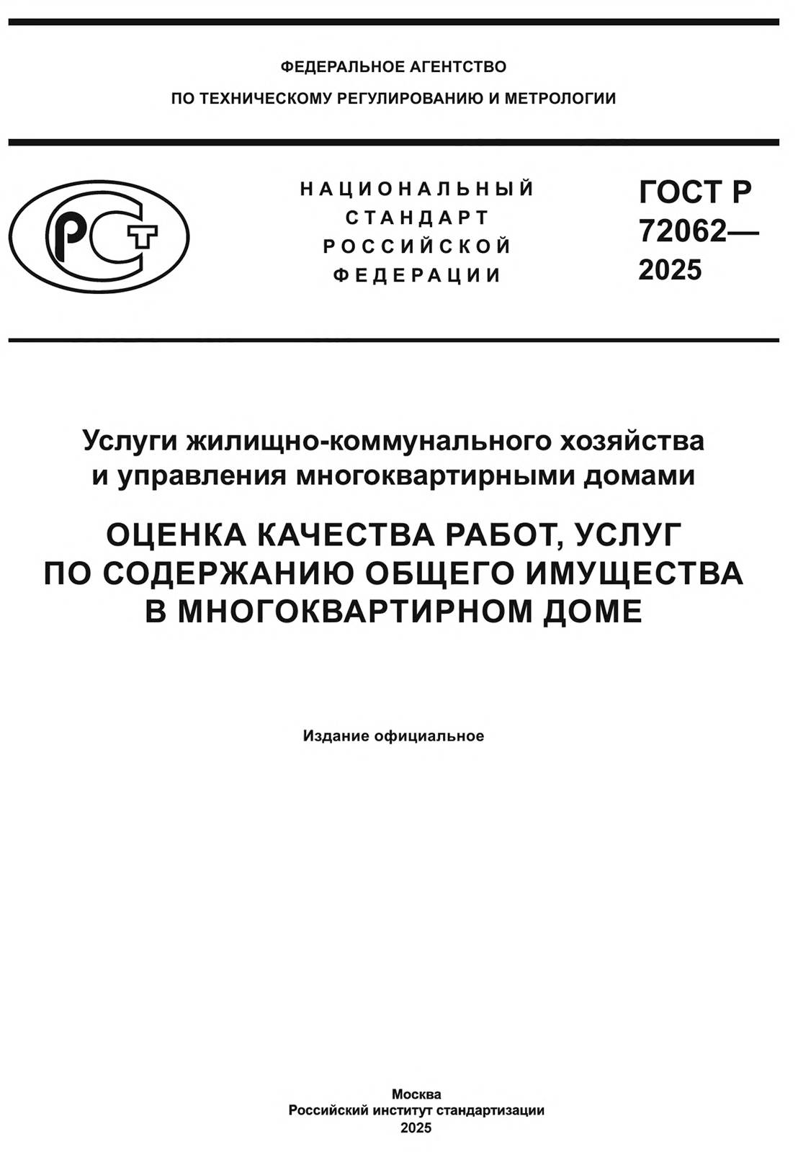

испытательныйцентр
ФЕДЕРАЛЬНОЕ АГЕНТСТВО
ПО ТЕХНИЧЕСКОМУ РЕГУЛИРОВАНИЮ И МЕТРОЛОГИИ

Н А Ц И О Н А Л Ь Н Ы Й ГОСТ Р
С Т А Н Д А Р Т 72062
Р О С С И Й С К О Й —
Ф Е Д Е Р А Ц И И 2025

Услуги жилищно-коммунального хозяйства и управления многоквартирными домами
ОЦЕНКА КАЧЕСТВА РАБОТ, УСЛУГ
ПО СОДЕРЖАНИЮ ОБЩЕГО ИМУЩЕСТВА В МНОГОКВАРТИРНОМ ДОМЕ

Издание официальное

Москва
Российский институт стандартизации
2025

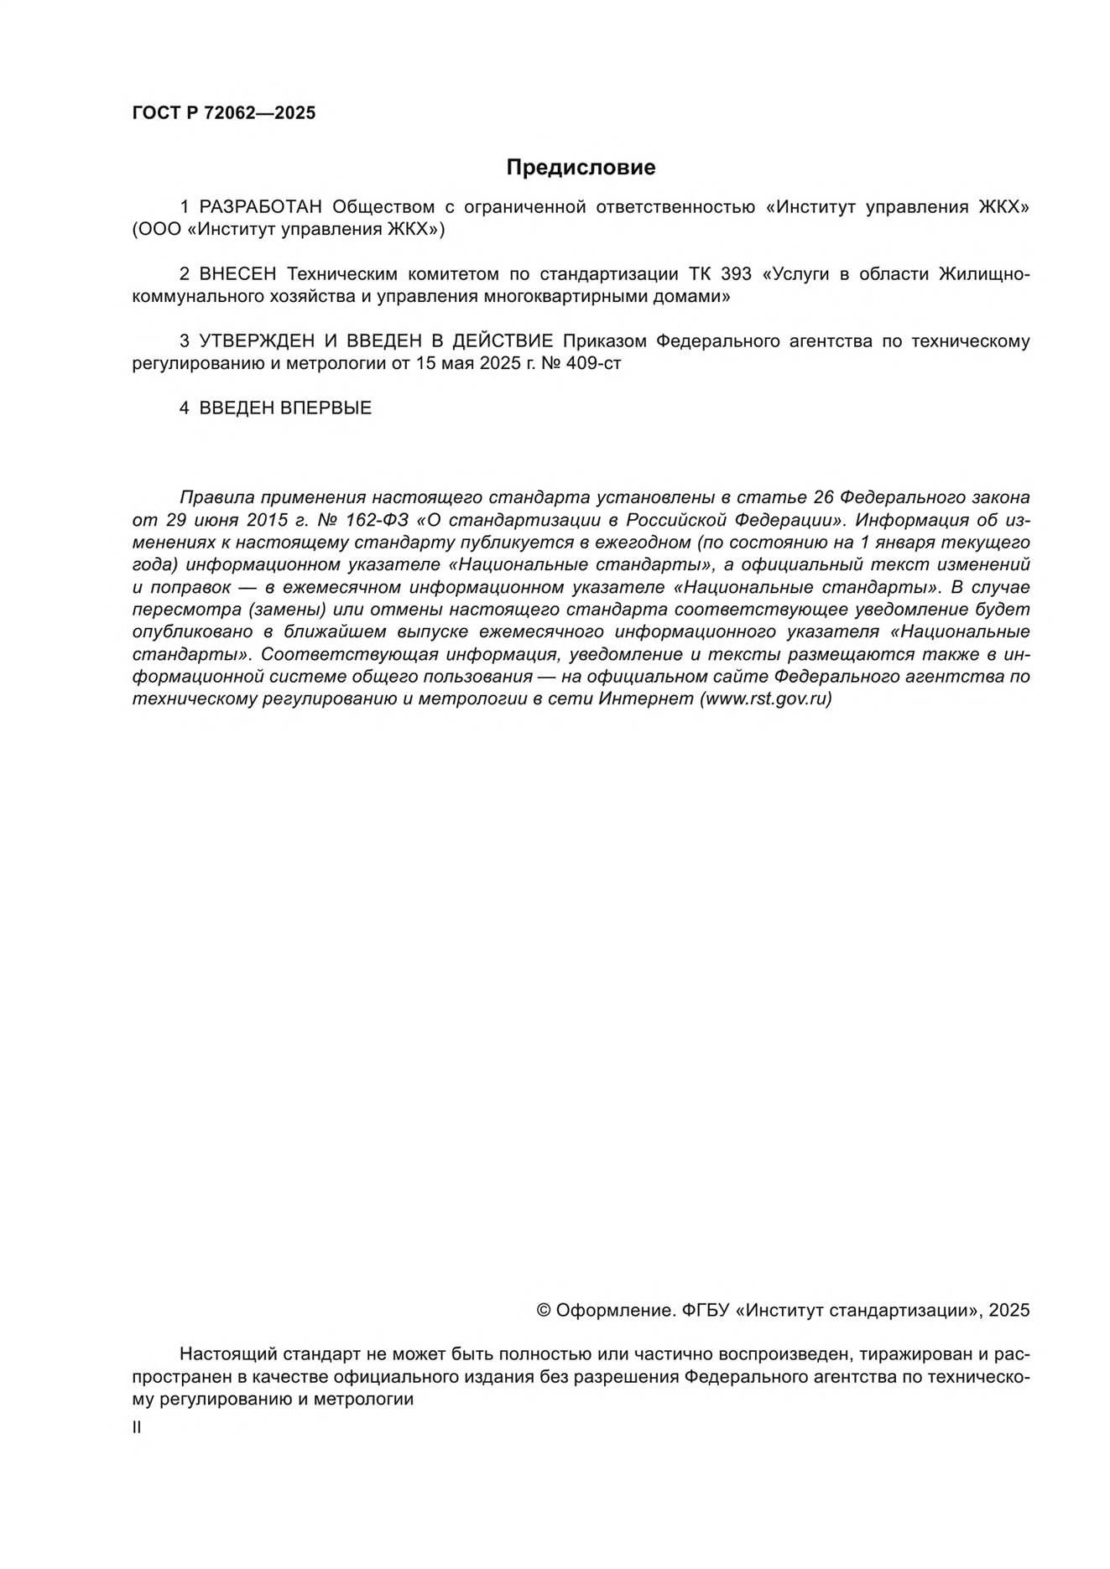
ГОСТ Р 72062— 2025

Предисловие
- РАЗРАБОТАН Обществом с ограниченной ответственностью «Институт управления ЖКХ» (ООО «Институт управления ЖКХ»)

- ВНЕСЕН Техническим комитетом по стандартизации ТК 393 «Услуги в области Жилищно-коммунального хозяйства и управления многоквартирными домами»

- УТВЕРЖДЕН И ВВЕДЕН В ДЕЙСТВИЕ Приказом Федерального агентства по техническому регулированию и метрологии от 15 мая 2025 г. № 409-ст

- ВВЕДЕН ВПЕРВЫЕ

Правила применения настоящего стандарта установлены в статье 26 Федерального закона от 29 июня 2015 г. № 162-ФЗ «О стандартизации в Российской Федерации». Информация об из-менениях к настоящему стандарту публикуется в ежегодном (по состоянию на 1 января текущего года) информационном указателе «Национальные стандарты», а официальный текст изменений и поправок — в ежемесячном информационном указателе «Национальные стандарты». В случае пересмотра (замены) или отмены настоящего стандарта соответствующее уведомление будет опубликовано в ближайшем выпуске ежемесячного информационного указателя «Национальные стандарты». Соответствующая информация, уведомление и тексты размещаются также в ин-формационной системе общего пользования — на официальном сайте Федерального агентства по техническому регулированию и метрологии в сети Интернет (www.rst.gov.ru)

© Оформление. ФГБУ «Институт стандартизации», 2025

Настоящий стандарт не может быть полностью или частично воспроизведен, тиражирован и рас-пространен в качестве официального издания без разрешения Федерального агентства по техническо-му регулированию и метрологии

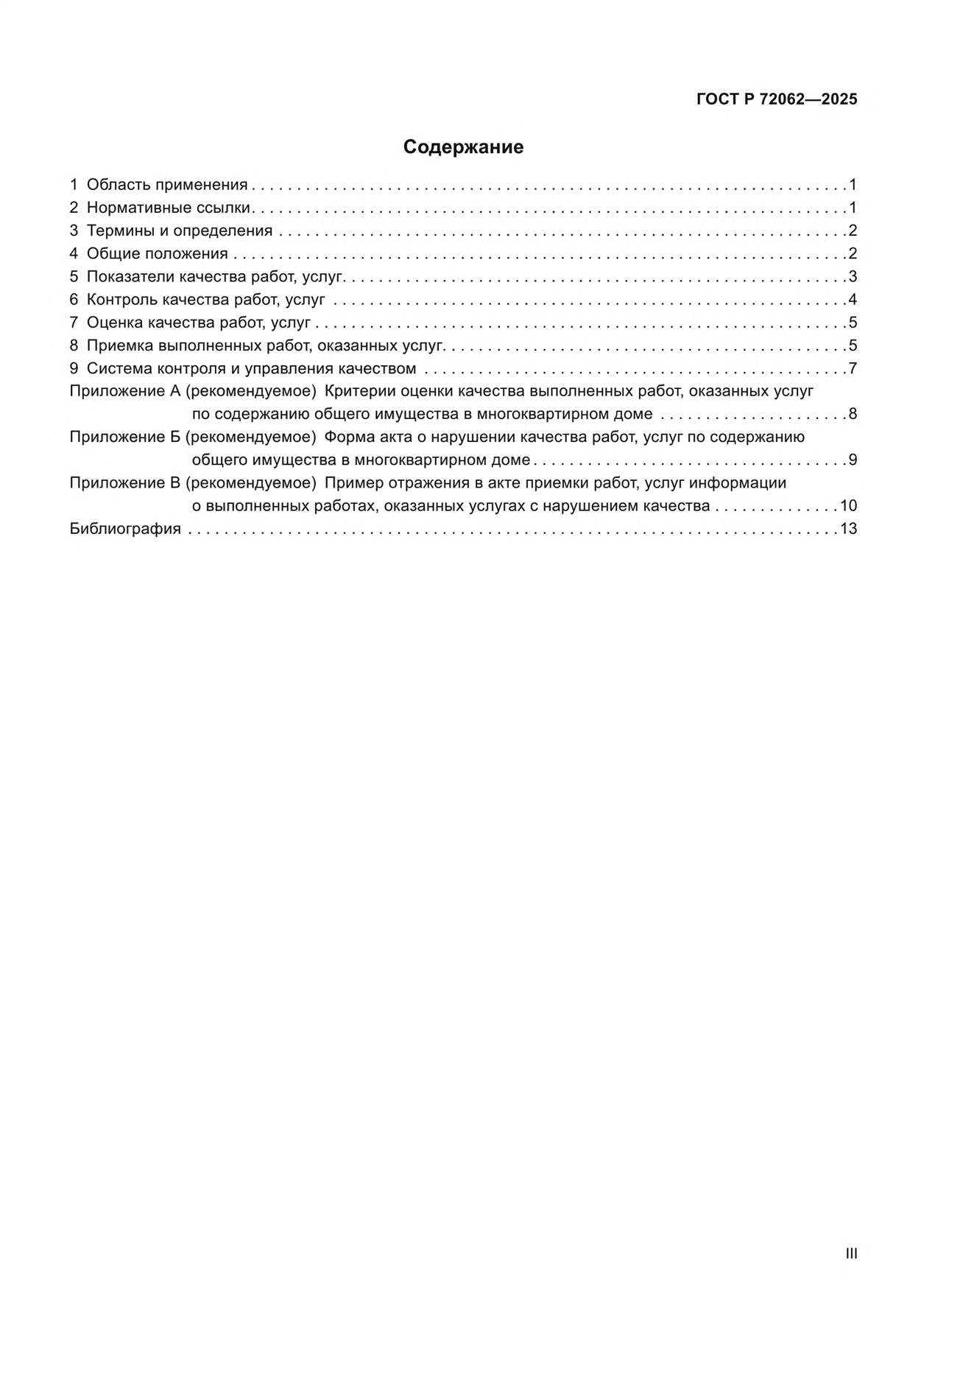
ГОСТ Р 72062— 2025

Содержание
- Область применения 1
- Нормативные ссылки 1
- Термины и определения 2
- Общие положения 2
- Показатели качества работ, услуг 3
- Контроль качества работ, у с л у г 4
- Оценка качества работ, у с л у г 5
- Приемка выполненных работ, оказанных услуг 5
- Система контроля и управления качеством 7
Приложение А (рекомендуемое) Критерии оценки качества выполненных работ, оказанных услуг
по содержанию общего имущества в многоквартирном д о м е 8
Приложение Б (рекомендуемое) Форма акта о нарушении качества работ, услуг по содержанию общего имущества в многоквартирном д о м е 9
Приложение В (рекомендуемое) Пример отражения в акте приемки работ, услуг информации
о выполненных работах, оказанных услугах с нарушением качества 10
Библиограф ия 13

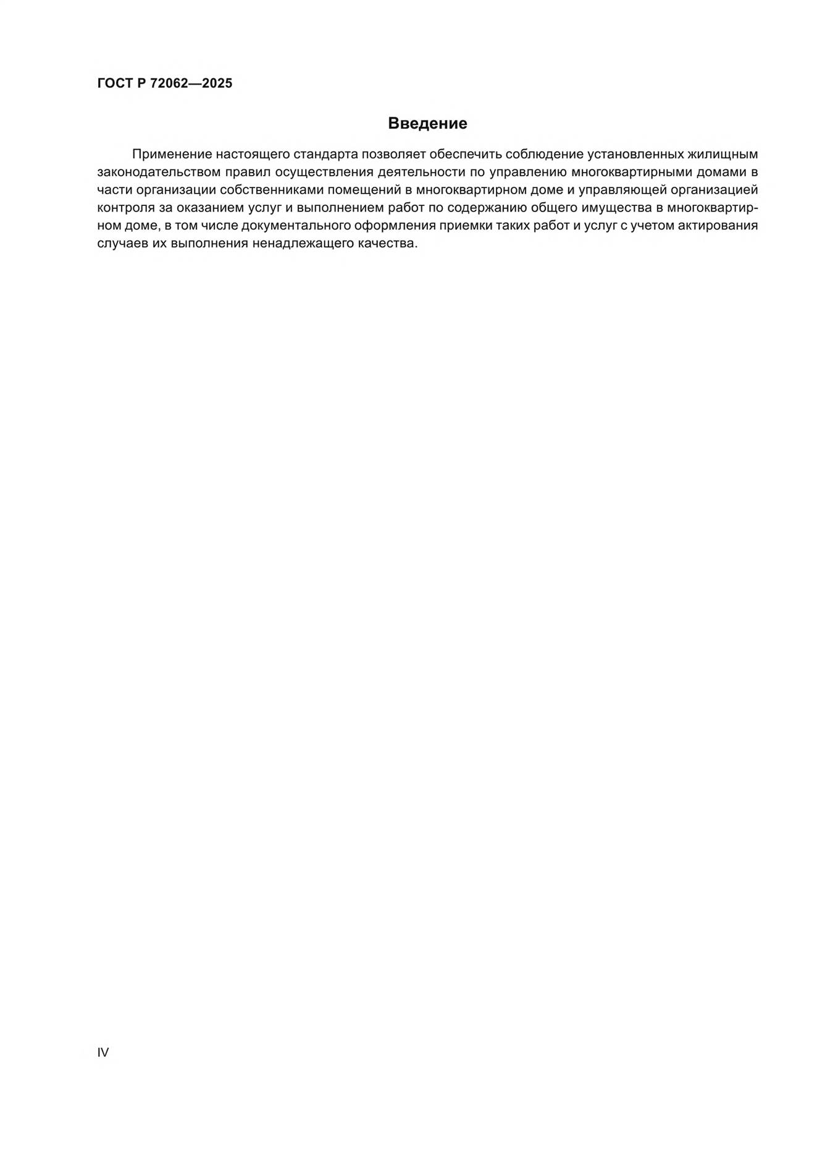
Введение
Применение настоящего стандарта позволяет обеспечить соблюдение установленных жилищным законодательством правил осуществления деятельности по управлению многоквартирными домами в части организации собственниками помещений в многоквартирном доме и управляющей организацией контроля за оказанием услуг и выполнением работ по содержанию общего имущества в многоквартир-ном доме, в том числе документального оформления приемки таких работ и услуг с учетом актирования случаев их выполнения ненадлежащего качества.

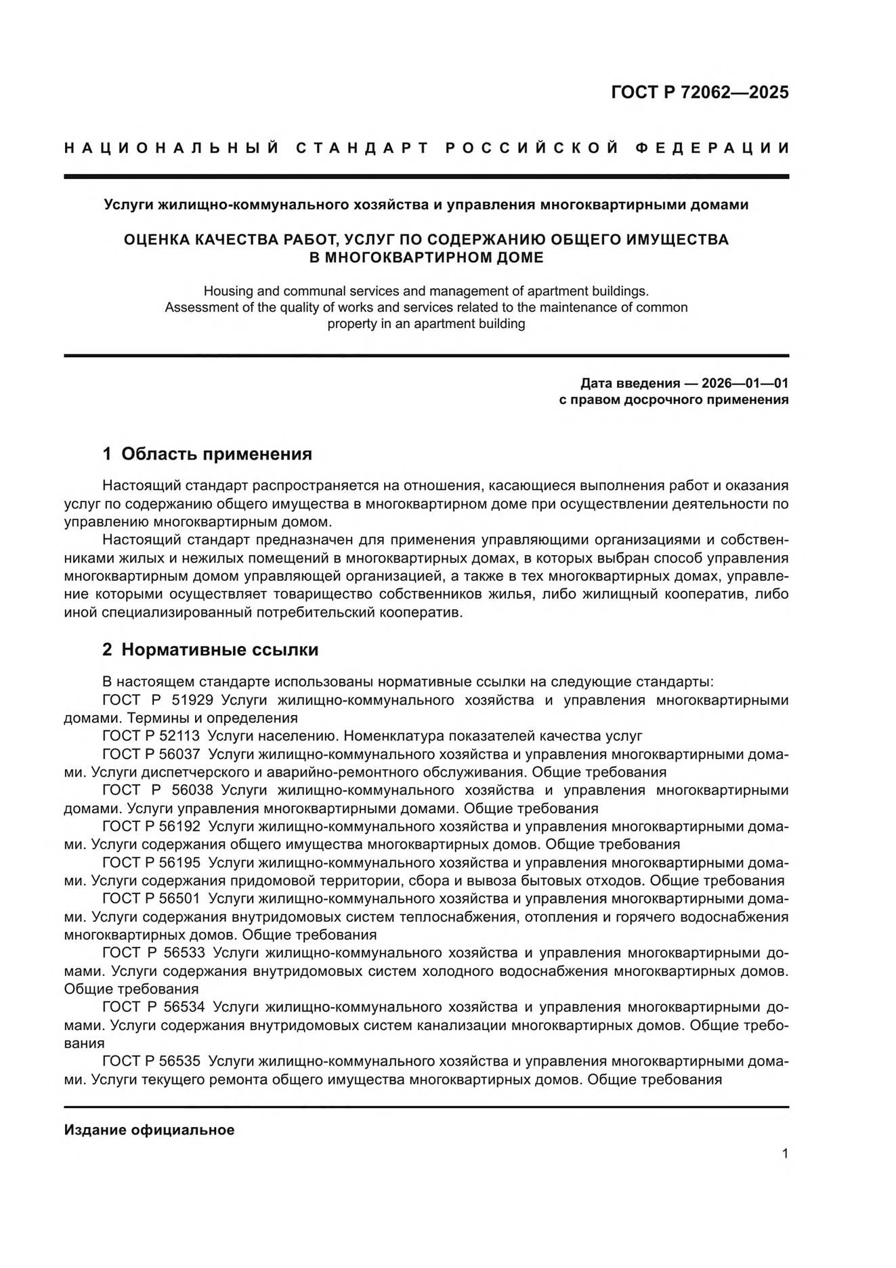
ГОСТ Р 72062—2025

Н А Ц И О Н А Л Ь Н Ы Й С Т А Н Д А Р Т Р О С С И Й С К О Й Ф Е Д Е Р А Ц И И

Услуги жилищно-коммунального хозяйства и управления многоквартирными домами ОЦЕНКА КАЧЕСТВА РАБОТ, УСЛУГ ПО СОДЕРЖАНИЮ ОБЩ ЕГО ИМУЩ ЕСТВА

В МНОГОКВАРТИРНОМ ДОМЕ

Housing and communal services and management of apartment buildings.
Assessment of the quality of works and services related to the maintenance of common property in an apartment building

Дата введения — 2026—01—01 с правом досрочного применения

Область применения
Настоящий стандарт распространяется на отношения, касающиеся выполнения работ и оказания услуг по содержанию общего имущества в многоквартирном доме при осуществлении деятельности по управлению многоквартирным домом.
Настоящий стандарт предназначен для применения управляющими организациями и собствен-никами жилых и нежилых помещений в многоквартирных домах, в которых выбран способ управления многоквартирным домом управляющей организацией, а также в тех многоквартирных домах, управле-ние которыми осуществляет товарищество собственников жилья, либо жилищный кооператив, либо иной специализированный потребительский кооператив.

Нормативные ссылки
В настоящем стандарте использованы нормативные ссылки на следующие стандарты:
ГОСТ Р 51929 Услуги жилищно-коммунального хозяйства и управления многоквартирными домами. Термины и определения
ГОСТ Р 52113 Услуги населению. Номенклатура показателей качества услуг
ГОСТ Р 56037 Услуги жилищно-коммунального хозяйства и управления многоквартирными дома-ми. Услуги диспетчерского и аварийно-ремонтного обслуживания. Общие требования
ГОСТ Р 56038 Услуги жилищно-коммунального хозяйства и управления многоквартирными домами. Услуги управления многоквартирными домами. Общие требования
ГОСТ Р 56192 Услуги жилищно-коммунального хозяйства и управления многоквартирными дома-ми. Услуги содержания общего имущества многоквартирных домов. Общие требования
ГОСТ Р 56195 Услуги жилищно-коммунального хозяйства и управления многоквартирными дома-ми. Услуги содержания придомовой территории, сбора и вывоза бытовых отходов. Общие требования
ГОСТ Р 56501 Услуги жилищно-коммунального хозяйства и управления многоквартирными дома-ми. Услуги содержания внутридомовых систем теплоснабжения, отопления и горячего водоснабжения многоквартирных домов. Общие требования
ГОСТ Р 56533 Услуги жилищно-коммунального хозяйства и управления многоквартирными до-мами. Услуги содержания внутридомовых систем холодного водоснабжения многоквартирных домов. Общие требования
ГОСТ Р 56534 Услуги жилищно-коммунального хозяйства и управления многоквартирными до-мами. Услуги содержания внутридомовых систем канализации многоквартирных домов. Общие требо-вания
ГОСТ Р 56535 Услуги жилищно-коммунального хозяйства и управления многоквартирными дома-ми. Услуги текущего ремонта общего имущества многоквартирных домов. Общие требования

Издание официальное

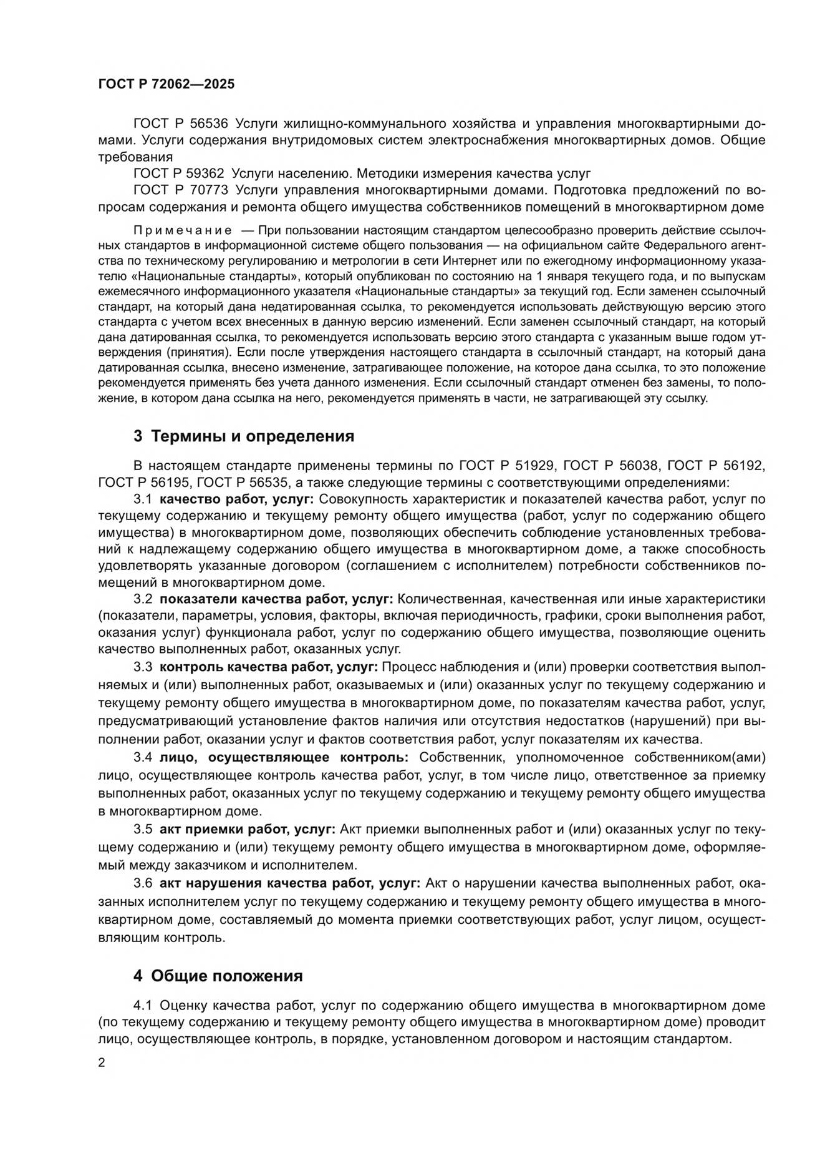
ГОСТ Р 56536 Услуги жилищно-коммунального хозяйства и управления многоквартирными до-мами. Услуги содержания внутридомовых систем электроснабжения многоквартирных домов. Общие требования
ГОСТ Р 59362 Услуги населению. Методики измерения качества услуг
ГОСТ Р 70773 Услуги управления многоквартирными домами. Подготовка предложений по во-просам содержания и ремонта общего имущества собственников помещений в многоквартирном доме
П р и м е ч а н и е — При пользовании настоящим стандартом целесообразно проверить действие ссылоч-ных стандартов в информационной системе общего пользования — на официальном сайте Федерального агент-ства по техническому регулированию и метрологии в сети Интернет или по ежегодному информационному указа-телю «Национальные стандарты», который опубликован по состоянию на 1 января текущего года, и по выпускам ежемесячного информационного указателя «Национальные стандарты» за текущий год. Если заменен ссылочный стандарт, на который дана недатированная ссылка, то рекомендуется использовать действующую версию этого стандарта с учетом всех внесенных в данную версию изменений. Если заменен ссылочный стандарт, на который дана датированная ссылка, то рекомендуется использовать версию этого стандарта с указанным выше годом ут-верждения (принятия). Если после утверждения настоящего стандарта в ссылочный стандарт, на который дана датированная ссылка, внесено изменение, затрагивающее положение, на которое дана ссылка, то это положение рекомендуется применять без учета данного изменения. Если ссылочный стандарт отменен без замены, то поло-жение, в котором дана ссылка на него, рекомендуется применять в части, не затрагивающей эту ссылку.

Термины и определения
В настоящем стандарте применены термины по ГОСТ Р 51929, ГОСТ Р 56038, ГОСТ Р 56192, ГОСТ Р 56195, ГОСТ Р 56535, а также следующие термины с соответствующими определениями:
  - качество работ, услуг: Совокупность характеристик и показателей качества работ, услуг по текущему содержанию и текущему ремонту общего имущества (работ, услуг по содержанию общего имущества) в многоквартирном доме, позволяющих обеспечить соблюдение установленных требова-ний к надлежащему содержанию общего имущества в многоквартирном доме, а также способность удовлетворять указанные договором (соглашением с исполнителем) потребности собственников по-мещений в многоквартирном доме.
  - показатели качества работ, услуг: Количественная, качественная или иные характеристики (показатели, параметры, условия, факторы, включая периодичность, графики, сроки выполнения работ, оказания услуг) функционала работ, услуг по содержанию общего имущества, позволяющие оценить качество выполненных работ, оказанных услуг.
  - контроль качества работ, услуг: Процесс наблюдения и (или) проверки соответствия выпол-няемых и (или) выполненных работ, оказываемых и (или) оказанных услуг по текущему содержанию и текущему ремонту общего имущества в многоквартирном доме, по показателям качества работ, услуг, предусматривающий установление фактов наличия или отсутствия недостатков (нарушений) при вы-полнении работ, оказании услуг и фактов соответствия работ, услуг показателям их качества.
  - лицо, осуществляющее контроль: Собственник, уполномоченное собственником(ами) лицо, осуществляющее контроль качества работ, услуг, в том числе лицо, ответственное за приемку выполненных работ, оказанных услуг по текущему содержанию и текущему ремонту общего имущества в многоквартирном доме.
  - акт приемки работ, услуг: Акт приемки выполненных работ и (или) оказанных услуг по теку-щему содержанию и (или) текущему ремонту общего имущества в многоквартирном доме, оформляе-мый между заказчиком и исполнителем.
  - акт нарушения качества работ, услуг: Акт о нарушении качества выполненных работ, ока-занных исполнителем услуг по текущему содержанию и текущему ремонту общего имущества в много-квартирном доме, составляемый до момента приемки соответствующих работ, услуг лицом, осущест-вляющим контроль.

Общие положения
  - Оценку качества работ, услуг по содержанию общего имущества в многоквартирном доме (по текущему содержанию и текущему ремонту общего имущества в многоквартирном доме) проводит лицо, осуществляющее контроль, в порядке, установленном договором и настоящим стандартом.

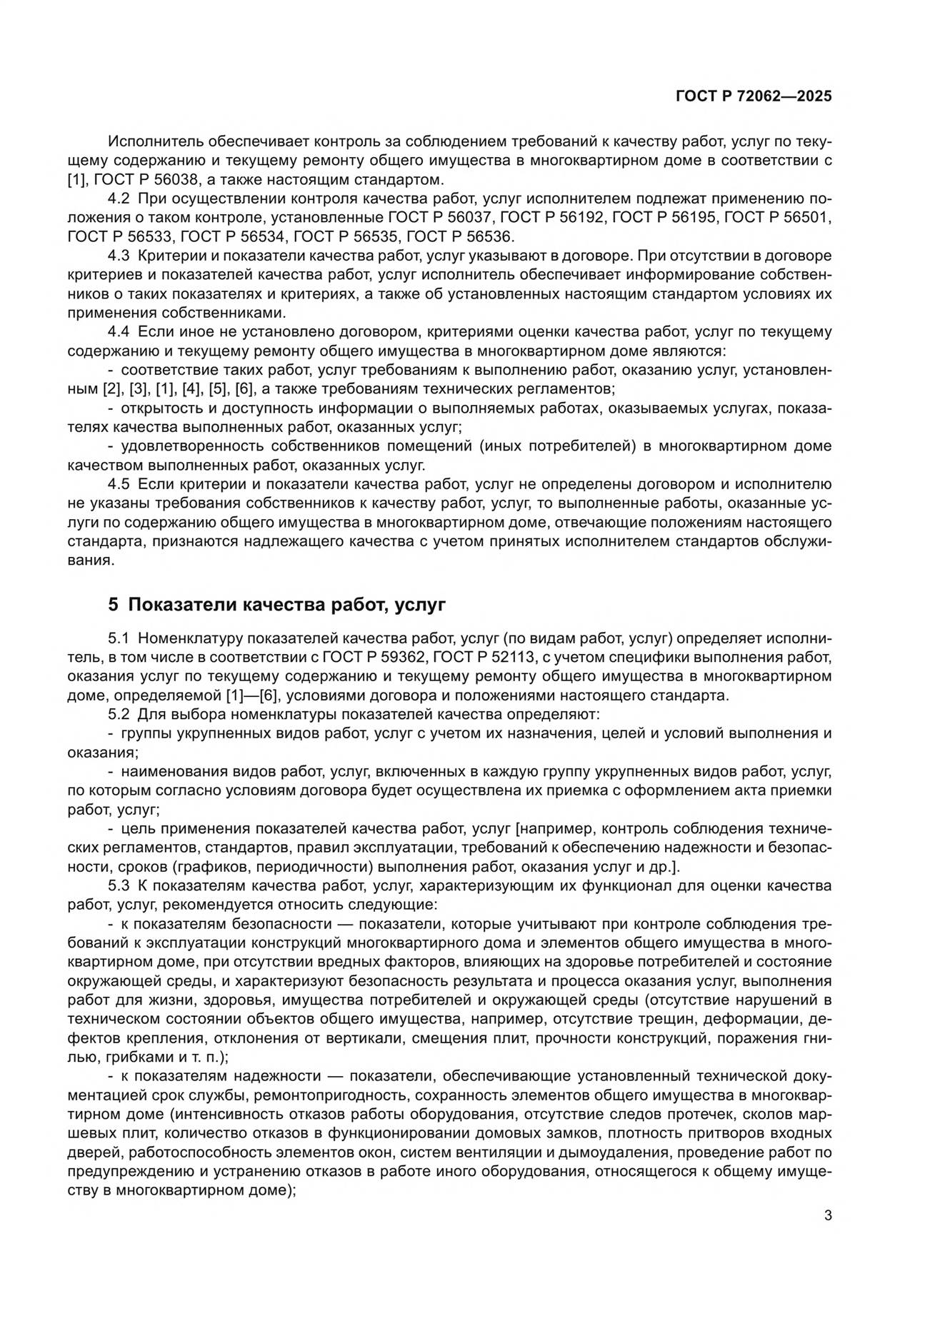
Исполнитель обеспечивает контроль за соблюдением требований к качеству работ, услуг по теку-щему содержанию и текущему ремонту общего имущества в многоквартирном доме в соответствии с [1], ГОСТ Р 56038, а также настоящим стандартом.
  - При осуществлении контроля качества работ, услуг исполнителем подлежат применению по-ложения о таком контроле, установленные ГОСТ Р 56037, ГОСТ Р 56192, ГОСТ Р 56195, ГОСТ Р 56501, ГОСТ Р 56533, ГОСТ Р 56534, ГОСТ Р 56535, ГОСТ Р 56536.
  - Критерии и показатели качества работ, услуг указывают в договоре. При отсутствии в договоре критериев и показателей качества работ, услуг исполнитель обеспечивает информирование собствен-ников о таких показателях и критериях, а также об установленных настоящим стандартом условиях их применения собственниками.
  - Если иное не установлено договором, критериями оценки качества работ, услуг по текущему содержанию и текущему ремонту общего имущества в многоквартирном доме являются:
    - соответствие таких работ, услуг требованиям к выполнению работ, оказанию услуг, установлен-ным [2], [3], [1], [4], [5], [6], а также требованиям технических регламентов;
    - открытость и доступность информации о выполняемых работах, оказываемых услугах, показа-телях качества выполненных работ, оказанных услуг;
    - удовлетворенность собственников помещений (иных потребителей) в многоквартирном доме качеством выполненных работ, оказанных услуг.
  - Если критерии и показатели качества работ, услуг не определены договором и исполнителю не указаны требования собственников к качеству работ, услуг, то выполненные работы, оказанные ус-луги по содержанию общего имущества в многоквартирном доме, отвечающие положениям настоящего стандарта, признаются надлежащего качества с учетом принятых исполнителем стандартов обслужи-вания.

Показатели качества работ, услуг
  - Номенклатуру показателей качества работ, услуг (по видам работ, услуг) определяет исполни-тель, в том числе в соответствии с ГОСТ Р 59362, ГОСТ Р 52113, с учетом специфики выполнения работ, оказания услуг по текущему содержанию и текущему ремонту общего имущества в многоквартирном доме, определяемой [1]— [6], условиями договора и положениями настоящего стандарта.
  - Для выбора номенклатуры показателей качества определяют:
    - группы укрупненных видов работ, услуг с учетом их назначения, целей и условий выполнения и оказания;
    - наименования видов работ, услуг, включенных в каждую группу укрупненных видов работ, услуг, по которым согласно условиям договора будет осуществлена их приемка с оформлением акта приемки работ, услуг;
    - цель применения показателей качества работ, услуг [например, контроль соблюдения техниче-ских регламентов, стандартов, правил эксплуатации, требований к обеспечению надежности и безопас-ности, сроков (графиков, периодичности) выполнения работ, оказания услуг и др.].
  - К показателям качества работ, услуг, характеризующим их функционал для оценки качества работ, услуг, рекомендуется относить следующие:
    - к показателям безопасности — показатели, которые учитывают при контроле соблюдения тре-бований к эксплуатации конструкций многоквартирного дома и элементов общего имущества в много-квартирном доме, при отсутствии вредных факторов, влияющих на здоровье потребителей и состояние окружающей среды, и характеризуют безопасность результата и процесса оказания услуг, выполнения работ для жизни, здоровья, имущества потребителей и окружающей среды (отсутствие нарушений в техническом состоянии объектов общего имущества, например, отсутствие трещин, деформации, де-фектов крепления, отклонения от вертикали, смещения плит, прочности конструкций, поражения гни-лью, грибками и т. п.);
    - к показателям надежности — показатели, обеспечивающие установленный технической доку-ментацией срок службы, ремонтопригодность, сохранность элементов общего имущества в многоквар-тирном доме (интенсивность отказов работы оборудования, отсутствие следов протечек, сколов мар-шевых плит, количество отказов в функционировании домовых замков, плотность притворов входных дверей, работоспособность элементов окон, систем вентиляции и дымоудаления, проведение работ по предупреждению и устранению отказов в работе иного оборудования, относящегося к общему имуще-ству в многоквартирном доме);

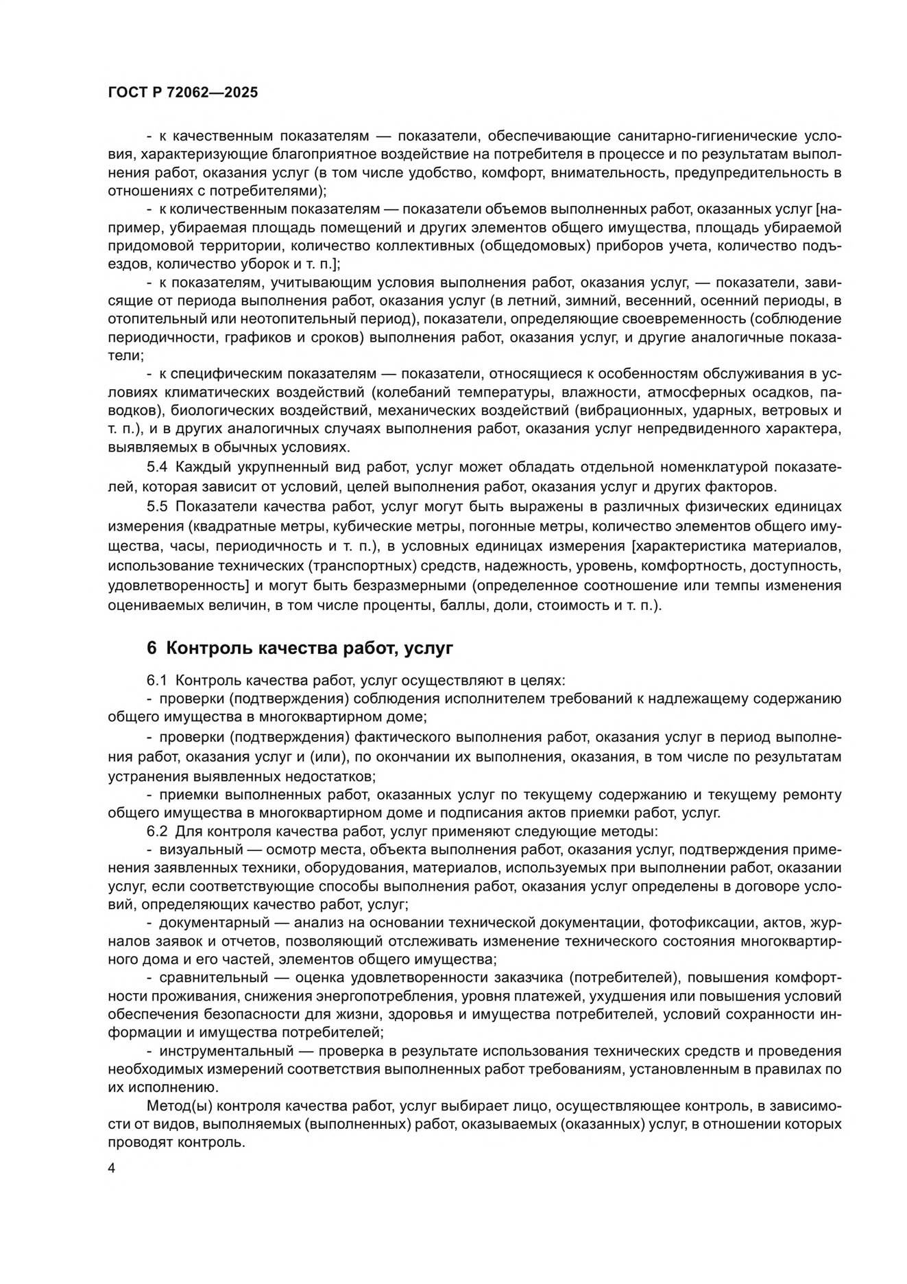
    - к качественным показателям — показатели, обеспечивающие санитарно-гигиенические усло-вия, характеризующие благоприятное воздействие на потребителя в процессе и по результатам выпол-нения работ, оказания услуг (в том числе удобство, комфорт, внимательность, предупредительность в отношениях с потребителями);
    - к количественным показателям — показатели объемов выполненных работ, оказанных услуг [на-пример, убираемая площадь помещений и других элементов общего имущества, площадь убираемой придомовой территории, количество коллективных (общедомовых) приборов учета, количество подъ-ездов, количество уборок и т. п.];
    - к показателям, учитывающим условия выполнения работ, оказания услуг, — показатели, зави-сящие от периода выполнения работ, оказания услуг (в летний, зимний, весенний, осенний периоды, в отопительный или неотопительный период), показатели, определяющие своевременность (соблюдение периодичности, графиков и сроков) выполнения работ, оказания услуг, и другие аналогичные показа-тели;
    - к специфическим показателям — показатели, относящиеся к особенностям обслуживания в ус-ловиях климатических воздействий (колебаний температуры, влажности, атмосферных осадков, па-водков), биологических воздействий, механических воздействий (вибрационных, ударных, ветровых и т. п.), и в других аналогичных случаях выполнения работ, оказания услуг непредвиденного характера, выявляемых в обычных условиях.
  - Каждый укрупненный вид работ, услуг может обладать отдельной номенклатурой показате-лей, которая зависит от условий, целей выполнения работ, оказания услуг и других факторов.
  - Показатели качества работ, услуг могут быть выражены в различных физических единицах измерения (квадратные метры, кубические метры, погонные метры, количество элементов общего иму-щества, часы, периодичность и т. п.), в условных единицах измерения [характеристика материалов, использование технических (транспортных) средств, надежность, уровень, комфортность, доступность, удовлетворенность] и могут быть безразмерными (определенное соотношение или темпы изменения оцениваемых величин, в том числе проценты, баллы, доли, стоимость и т. п.).

Контроль качества работ, услуг
  - Контроль качества работ, услуг осуществляют в целях:
    - проверки (подтверждения) соблюдения исполнителем требований к надлежащему содержанию общего имущества в многоквартирном доме;
    - проверки (подтверждения) фактического выполнения работ, оказания услуг в период выполне-ния работ, оказания услуг и (или), по окончании их выполнения, оказания, в том числе по результатам устранения выявленных недостатков;
    - приемки выполненных работ, оказанных услуг по текущему содержанию и текущему ремонту
общего имущества в многоквартирном доме и подписания актов приемки работ, услуг.
  - Для контроля качества работ, услуг применяют следующие методы:
    - визуальный — осмотр места, объекта выполнения работ, оказания услуг, подтверждения приме-нения заявленных техники, оборудования, материалов, используемых при выполнении работ, оказании услуг, если соответствующие способы выполнения работ, оказания услуг определены в договоре усло-вий, определяющих качество работ, услуг;
    - документарный — анализ на основании технической документации, фотофиксации, актов, жур-налов заявок и отчетов, позволяющий отслеживать изменение технического состояния многоквартир-ного дома и его частей, элементов общего имущества;
    - сравнительный — оценка удовлетворенности заказчика (потребителей), повышения комфорт-ности проживания, снижения энергопотребления, уровня платежей, ухудшения или повышения условий обеспечения безопасности для жизни, здоровья и имущества потребителей, условий сохранности ин-формации и имущества потребителей;
    - инструментальный — проверка в результате использования технических средств и проведения необходимых измерений соответствия выполненных работ требованиям, установленным в правилах по их исполнению.
Метод(ы) контроля качества работ, услуг выбирает лицо, осуществляющее контроль, в зависимо-сти от видов, выполняемых (выполненных) работ, оказываемых (оказанных) услуг, в отношении которых проводят контроль.

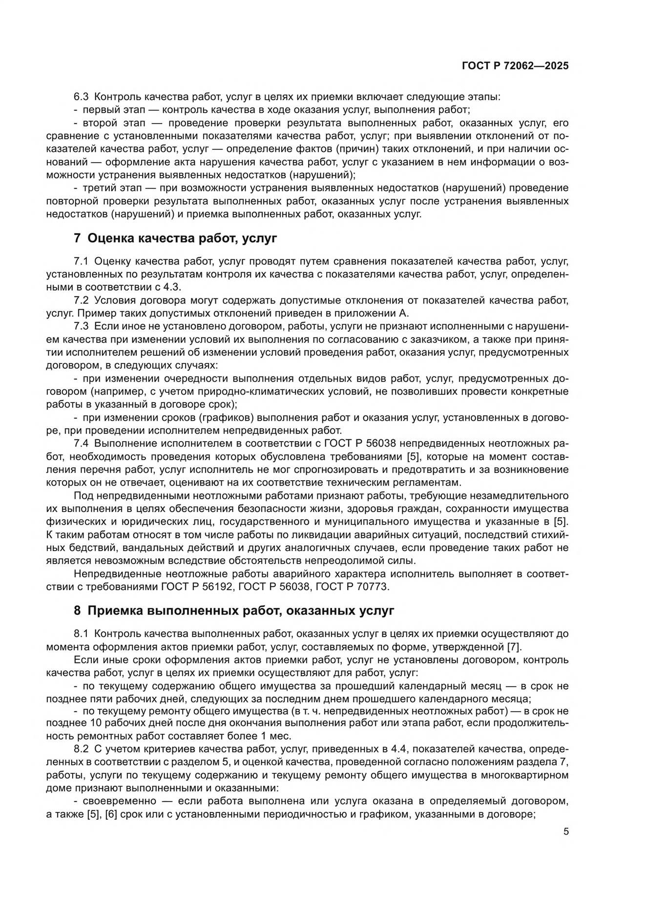
  - Контроль качества работ, услуг в целях их приемки включает следующие этапы:
    - первый этап — контроль качества в ходе оказания услуг, выполнения работ;
    - второй этап — проведение проверки результата выполненных работ, оказанных услуг, его сравнение с установленными показателями качества работ, услуг; при выявлении отклонений от по-казателей качества работ, услуг — определение фактов (причин) таких отклонений, и при наличии ос-нований — оформление акта нарушения качества работ, услуг с указанием в нем информации о воз-можности устранения выявленных недостатков (нарушений);
    - третий этап — при возможности устранения выявленных недостатков (нарушений) проведение повторной проверки результата выполненных работ, оказанных услуг после устранения выявленных недостатков (нарушений) и приемка выполненных работ, оказанных услуг.

Оценка качества работ, услуг
  - Оценку качества работ, услуг проводят путем сравнения показателей качества работ, услуг, установленных по результатам контроля их качества с показателями качества работ, услуг, определен-ными в соответствии с 4.3.
  - Условия договора могут содержать допустимые отклонения от показателей качества работ, услуг. Пример таких допустимых отклонений приведен в приложении А.
  - Если иное не установлено договором, работы, услуги не признают исполненными с нарушени-ем качества при изменении условий их выполнения по согласованию с заказчиком, а также при приня-тии исполнителем решений об изменении условий проведения работ, оказания услуг, предусмотренных договором, в следующих случаях:
    - при изменении очередности выполнения отдельных видов работ, услуг, предусмотренных до-говором (например, с учетом природно-климатических условий, не позволивших провести конкретные работы в указанный в договоре срок);
    - при изменении сроков (графиков) выполнения работ и оказания услуг, установленных в догово-ре, при проведении исполнителем непредвиденных работ.
  - Выполнение исполнителем в соответствии с ГОСТ Р 56038 непредвиденных неотложных ра-бот, необходимость проведения которых обусловлена требованиями [5], которые на момент состав-ления перечня работ, услуг исполнитель не мог спрогнозировать и предотвратить и за возникновение которых он не отвечает, оценивают на их соответствие техническим регламентам.
Под непредвиденными неотложными работами признают работы, требующие незамедлительного их выполнения в целях обеспечения безопасности жизни, здоровья граждан, сохранности имущества физических и юридических лиц, государственного и муниципального имущества и указанные в [5]. К таким работам относят в том числе работы по ликвидации аварийных ситуаций, последствий стихий-ных бедствий, вандальных действий и других аналогичных случаев, если проведение таких работ не является невозможным вследствие обстоятельств непреодолимой силы.
Непредвиденные неотложные работы аварийного характера исполнитель выполняет в соответ-ствии с требованиями ГОСТ Р 56192, ГОСТ Р 56038, ГОСТ Р 70773.

Приемка выполненных работ, оказанных услуг
  - Контроль качества выполненных работ, оказанных услуг в целях их приемки осуществляют до момента оформления актов приемки работ, услуг, составляемых по форме, утвержденной [7].
Если иные сроки оформления актов приемки работ, услуг не установлены договором, контроль качества работ, услуг в целях их приемки осуществляют для работ, услуг:
    - по текущему содержанию общего имущества за прошедший календарный месяц — в срок не позднее пяти рабочих дней, следующих за последним днем прошедшего календарного месяца;
    - по текущему ремонту общего имущества (в т. ч. непредвиденных неотложных работ) — в срок не
позднее 10 рабочих дней после дня окончания выполнения работ или этапа работ, если продолжитель-ность ремонтных работ составляет более 1 мес.
  - С учетом критериев качества работ, услуг, приведенных в 4.4, показателей качества, опреде-ленных в соответствии с разделом 5, и оценкой качества, проведенной согласно положениям раздела 7, работы, услуги по текущему содержанию и текущему ремонту общего имущества в многоквартирном доме признают выполненными и оказанными:
    - своевременно — если работа выполнена или услуга оказана в определяемый договором, а также [5], [6] срок или с установленными периодичностью и графиком, указанными в договоре;

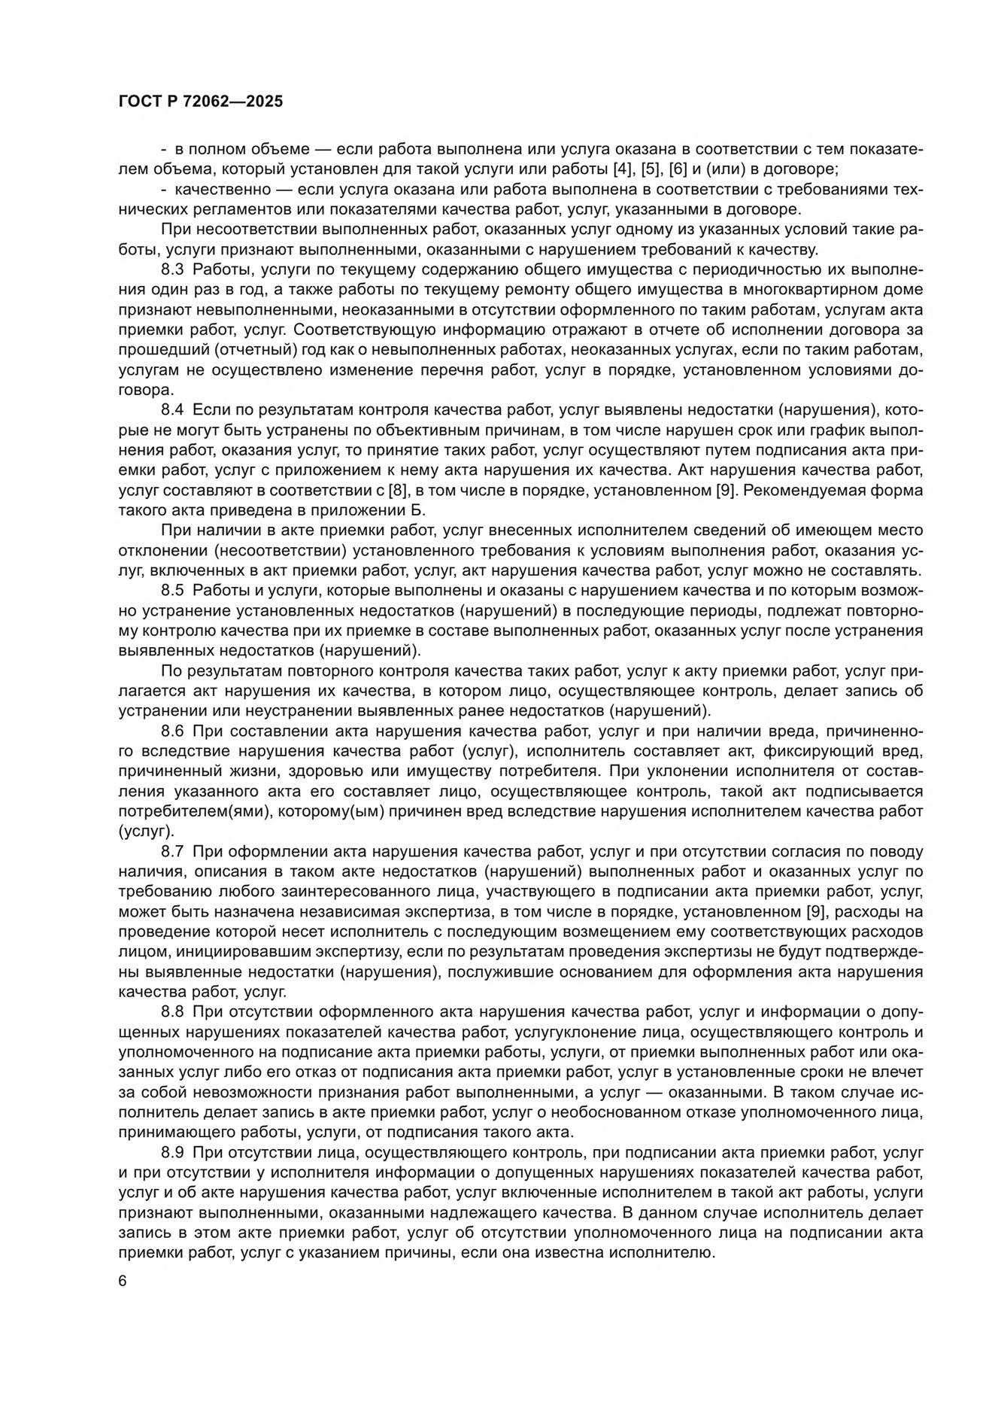
    - в полном объеме — если работа выполнена или услуга оказана в соответствии с тем показате-лем объема, который установлен для такой услуги или работы [4], [5], [6] и (или) в договоре;
    - качественно — если услуга оказана или работа выполнена в соответствии с требованиями тех-нических регламентов или показателями качества работ, услуг, указанными в договоре.
При несоответствии выполненных работ, оказанных услуг одному из указанных условий такие ра-боты, услуги признают выполненными, оказанными с нарушением требований к качеству.
  - Работы, услуги по текущему содержанию общего имущества с периодичностью их выполне-ния один раз в год, а также работы по текущему ремонту общего имущества в многоквартирном доме признают невыполненными, неоказанными в отсутствии оформленного по таким работам, услугам акта приемки работ, услуг. Соответствующую информацию отражают в отчете об исполнении договора за прошедший (отчетный) год как о невыполненных работах, неоказанных услугах, если по таким работам, услугам не осуществлено изменение перечня работ, услуг в порядке, установленном условиями до-говора.
  - Если по результатам контроля качества работ, услуг выявлены недостатки (нарушения), кото-рые не могут быть устранены по объективным причинам, в том числе нарушен срок или график выпол-нения работ, оказания услуг, то принятие таких работ, услуг осуществляют путем подписания акта при-емки работ, услуг с приложением к нему акта нарушения их качества. Акт нарушения качества работ, услуг составляют в соответствии с [8], в том числе в порядке, установленном [9]. Рекомендуемая форма такого акта приведена в приложении Б.
При наличии в акте приемки работ, услуг внесенных исполнителем сведений об имеющем место отклонении (несоответствии) установленного требования к условиям выполнения работ, оказания ус-луг, включенных в акт приемки работ, услуг, акт нарушения качества работ, услуг можно не составлять.
  - Работы и услуги, которые выполнены и оказаны с нарушением качества и по которым возмож-но устранение установленных недостатков (нарушений) в последующие периоды, подлежат повторно-му контролю качества при их приемке в составе выполненных работ, оказанных услуг после устранения выявленных недостатков (нарушений).
По результатам повторного контроля качества таких работ, услуг к акту приемки работ, услуг при-лагается акт нарушения их качества, в котором лицо, осуществляющее контроль, делает запись об устранении или неустранении выявленных ранее недостатков (нарушений).
  - При составлении акта нарушения качества работ, услуг и при наличии вреда, причиненно-го вследствие нарушения качества работ (услуг), исполнитель составляет акт, фиксирующий вред, причиненный жизни, здоровью или имуществу потребителя. При уклонении исполнителя от состав-ления указанного акта его составляет лицо, осуществляющее контроль, такой акт подписывается потребителем(ями), которому(ым) причинен вред вследствие нарушения исполнителем качества работ (услуг).
  - При оформлении акта нарушения качества работ, услуг и при отсутствии согласия по поводу наличия, описания в таком акте недостатков (нарушений) выполненных работ и оказанных услуг по требованию любого заинтересованного лица, участвующего в подписании акта приемки работ, услуг, может быть назначена независимая экспертиза, в том числе в порядке, установленном [9], расходы на проведение которой несет исполнитель с последующим возмещением ему соответствующих расходов лицом, инициировавшим экспертизу, если по результатам проведения экспертизы не будут подтвержде-ны выявленные недостатки (нарушения), послужившие основанием для оформления акта нарушения качества работ, услуг.
  - При отсутствии оформленного акта нарушения качества работ, услуг и информации о допу-щенных нарушениях показателей качества работ, услугуклонение лица, осуществляющего контроль и уполномоченного на подписание акта приемки работы, услуги, от приемки выполненных работ или ока-занных услуг либо его отказ от подписания акта приемки работ, услуг в установленные сроки не влечет за собой невозможности признания работ выполненными, а услуг — оказанными. В таком случае ис-полнитель делает запись в акте приемки работ, услуг о необоснованном отказе уполномоченного лица, принимающего работы, услуги, от подписания такого акта.
  - При отсутствии лица, осуществляющего контроль, при подписании акта приемки работ, услуг и при отсутствии у исполнителя информации о допущенных нарушениях показателей качества работ, услуг и об акте нарушения качества работ, услуг включенные исполнителем в такой акт работы, услуги признают выполненными, оказанными надлежащего качества. В данном случае исполнитель делает запись в этом акте приемки работ, услуг об отсутствии уполномоченного лица на подписании акта приемки работ, услуг с указанием причины, если она известна исполнителю.

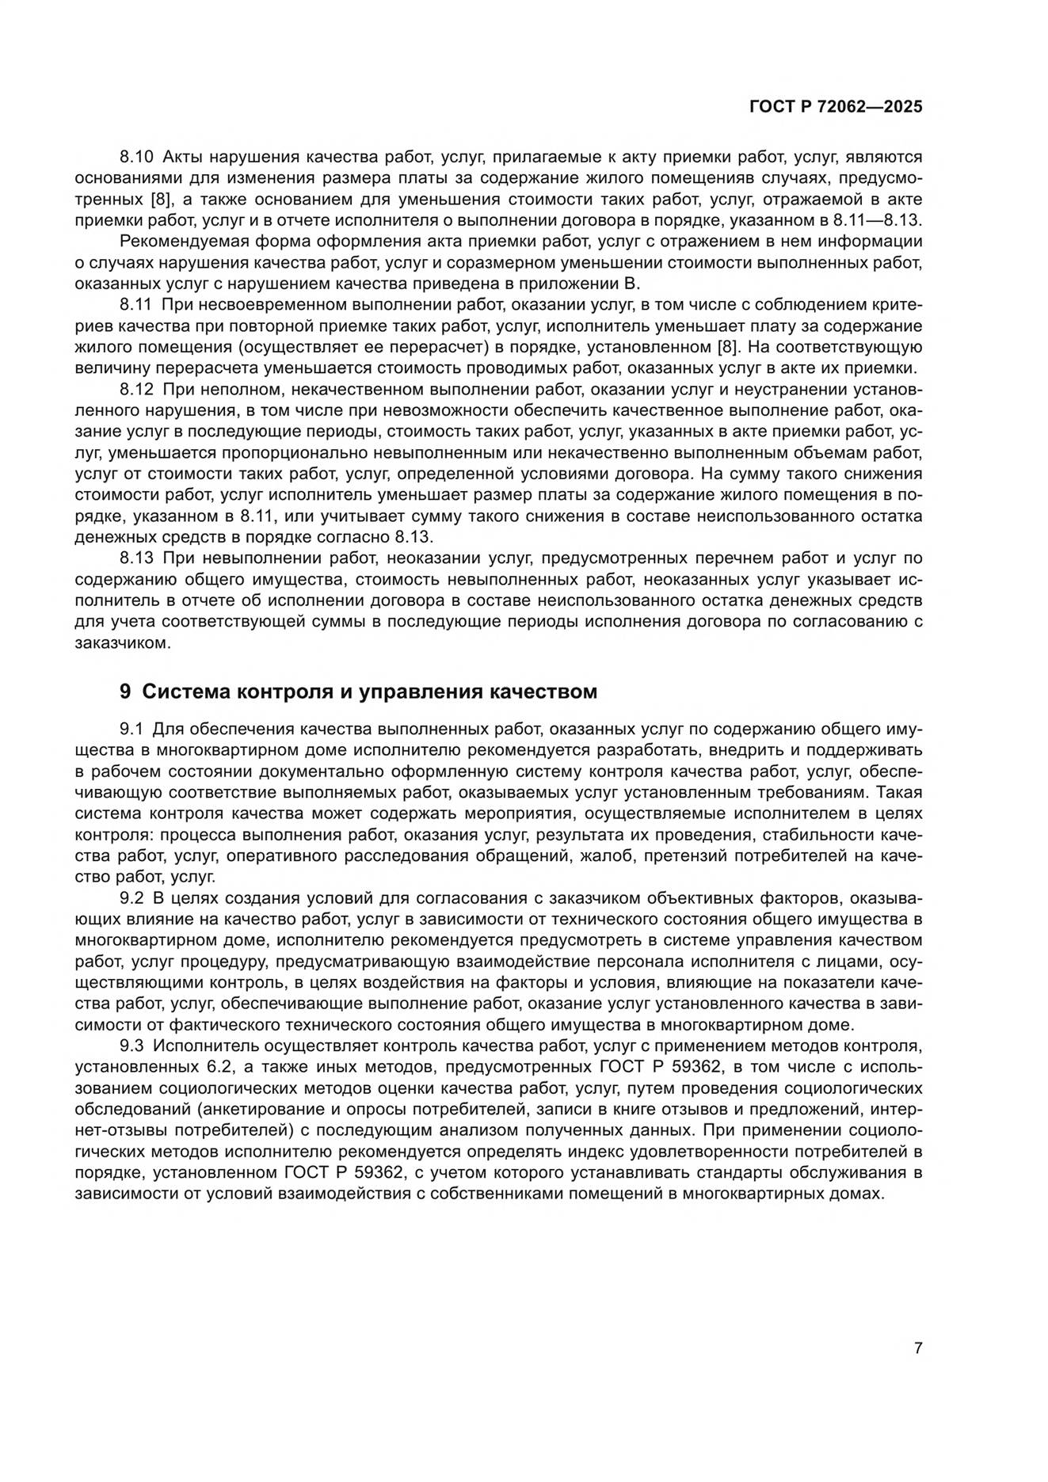
  - Акты нарушения качества работ, услуг, прилагаемые к акту приемки работ, услуг, являются основаниями для изменения размера платы за содержание жилого помещенияв случаях, предусмо-тренных [8], а также основанием для уменьшения стоимости таких работ, услуг, отражаемой в акте приемки работ, услуг и в отчете исполнителя о выполнении договора в порядке, указанном в 8.11— 8.13.
Рекомендуемая форма оформления акта приемки работ, услуг с отражением в нем информации о случаях нарушения качества работ, услуг и соразмерном уменьшении стоимости выполненных работ, оказанных услуг с нарушением качества приведена в приложении В.
  - При несвоевременном выполнении работ, оказании услуг, в том числе с соблюдением крите-риев качества при повторной приемке таких работ, услуг, исполнитель уменьшает плату за содержание жилого помещения (осуществляет ее перерасчет) в порядке, установленном [8]. На соответствующую величину перерасчета уменьшается стоимость проводимых работ, оказанных услуг в акте их приемки.
  - При неполном, некачественном выполнении работ, оказании услуг и неустранении установ-ленного нарушения, в том числе при невозможности обеспечить качественное выполнение работ, ока-зание услуг в последующие периоды, стоимость таких работ, услуг, указанных в акте приемки работ, ус-луг, уменьшается пропорционально невыполненным или некачественно выполненным объемам работ, услуг от стоимости таких работ, услуг, определенной условиями договора. На сумму такого снижения стоимости работ, услуг исполнитель уменьшает размер платы за содержание жилого помещения в по-рядке, указанном в 8.11, или учитывает сумму такого снижения в составе неиспользованного остатка денежных средств в порядке согласно 8.13.
  - При невыполнении работ, неоказании услуг, предусмотренных перечнем работ и услуг по содержанию общего имущества, стоимость невыполненных работ, неоказанных услуг указывает ис-полнитель в отчете об исполнении договора в составе неиспользованного остатка денежных средств для учета соответствующей суммы в последующие периоды исполнения договора по согласованию с заказчиком.

Система контроля и управления качеством
  - Для обеспечения качества выполненных работ, оказанных услуг по содержанию общего иму-щества в многоквартирном доме исполнителю рекомендуется разработать, внедрить и поддерживать в рабочем состоянии документально оформленную систему контроля качества работ, услуг, обеспе-чивающую соответствие выполняемых работ, оказываемых услуг установленным требованиям. Такая система контроля качества может содержать мероприятия, осуществляемые исполнителем в целях контроля: процесса выполнения работ, оказания услуг, результата их проведения, стабильности каче-ства работ, услуг, оперативного расследования обращений, жалоб, претензий потребителей на каче-ство работ, услуг.
  - В целях создания условий для согласования с заказчиком объективных факторов, оказыва-ющих влияние на качество работ, услуг в зависимости от технического состояния общего имущества в многоквартирном доме, исполнителю рекомендуется предусмотреть в системе управления качеством работ, услуг процедуру, предусматривающую взаимодействие персонала исполнителя с лицами, осу-ществляющими контроль, в целях воздействия на факторы и условия, влияющие на показатели каче-ства работ, услуг, обеспечивающие выполнение работ, оказание услуг установленного качества в зави-симости от фактического технического состояния общего имущества в многоквартирном доме.
  - Исполнитель осуществляет контроль качества работ, услуг с применением методов контроля, установленных 6.2, а также иных методов, предусмотренных ГОСТ Р 59362, в том числе с исполь-зованием социологических методов оценки качества работ, услуг, путем проведения социологических обследований (анкетирование и опросы потребителей, записи в книге отзывов и предложений, интер-нет-отзывы потребителей) с последующим анализом полученных данных. При применении социоло-гических методов исполнителю рекомендуется определять индекс удовлетворенности потребителей в порядке, установленном ГОСТ Р 59362, с учетом которого устанавливать стандарты обслуживания в зависимости от условий взаимодействия с собственниками помещений в многоквартирных домах.

Приложение А (рекомендуемое)

Критерии оценки качества выполненных работ, оказанных услуг по содержанию общего имущества в многоквартирном доме
Данные критерии применяются при подписании актов приемки выполненных работ, оказанных услуг (см. таблицу А.1).
Таб л и ца А.1

Вид выполненных работ, оказанных услуг

Основания признания

Критерий оценки качества работ, услуг

Основания признания нарушений качества выполненных работ, оказанных услуг

выполненных работ, оказанных
услуг, качественно
Основание Показатель (срок, период)

- Общие критерии Работы выполнены в предус-
мотренные договором сроки, в установленном объеме или с незначительными отклонени-ями от предусмотренных дого-вором сроков или объемов
Работы выполнены с нару-шением предусмотренных договором сроков и (или) установленных объемов, что подтверждается в том числе жалобами (обращениями) проживающих

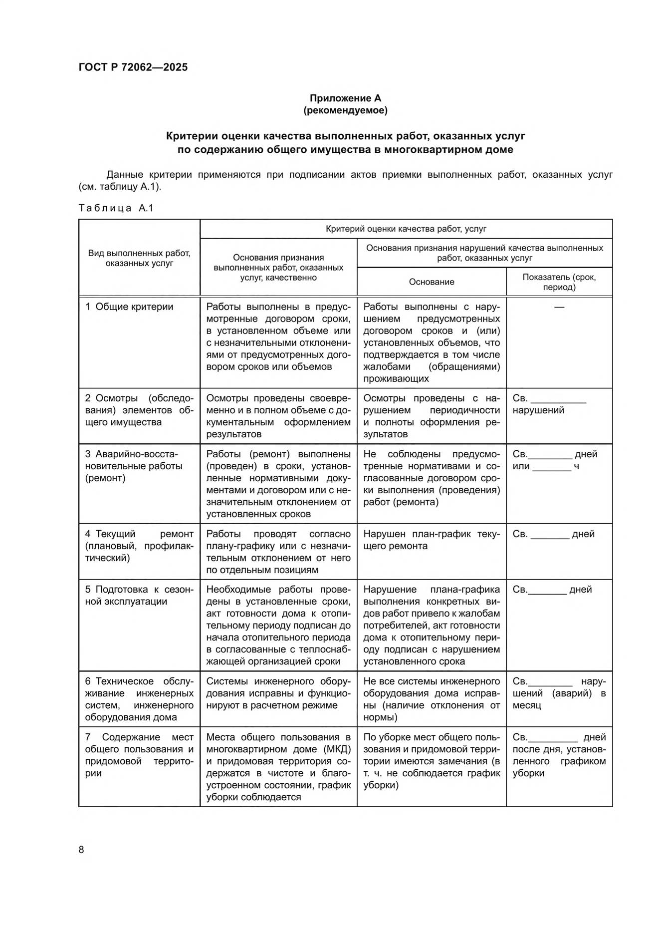
- Осмотры (обследо-вания) элементов об-щего имущества

- Аварийно-восста-новительные работы (ремонт)

- Текущий ремонт (плановый, профилак-тический)

- Подготовка к сезон-ной эксплуатации

- Техническое обслу-живание инженерных систем, инженерного оборудования дома
- Содержание мест общего пользования и придомовой террито-рии
Осмотры проведены своевре-менно и в полном объеме с до-кументальным оформлением результатов
Работы (ремонт) выполнены (проведен) в сроки, установ-ленные нормативными доку-ментами и договором или с не-значительным отклонением от установленных сроков
Работы проводят согласно плану-графику или с незначи-тельным отклонением от него по отдельным позициям
Необходимые работы прове-дены в установленные сроки, акт готовности дома к отопи-тельному периоду подписан до начала отопительного периода в согласованные с теплоснаб-жающей организацией сроки
Системы инженерного обору-дования исправны и функцио-нируют в расчетном режиме

Места общего пользования в многоквартирном доме (МКД) и придомовая территория со-держатся в чистоте и благо-устроенном состоянии, график уборки соблюдается
Осмотры проведены с на-рушением периодичности и полноты оформления ре-зультатов
Не соблюдены предусмо-тренные нормативами и со-гласованные договором сро-ки выполнения (проведения) работ (ремонта)

Нарушен план-график теку-щего ремонта

Нарушение плана-графика выполнения конкретных ви-дов работ привело к жалобам потребителей,акт готовности дома к отопительному пери-оду подписан с нарушением установленного срока
Не все системы инженерного оборудования дома исправ-ны (наличие отклонения от нормы)
По уборке мест общего поль-зования и придомовой терри-тории имеются замечания (в т. ч. не соблюдается график уборки)
Св. нарушений

Св. дней
или ч

Св. дней

Св. дней

Св. нару-
шений (аварий) в месяц

Св. дней
после дня, установ-ленного графиком уборки

Приложение Б (рекомендуемое)

Форма акта о нарушении качества работ, услуг по содержанию общего имущества в многоквартирном доме

АКТ

установления факта нарушения качества работ, услуг по содержанию общего имущества в многоквартирном доме , находящихся в управлении (адрес)

(наименование управляющей организации)

« » 20 г.

- Настоящий акт составлен о том, что
при приемке выполненных работ, оказанных услуг по содержанию общего имущества за

или на (дату) при проверке
(наименование работ, услуг)
выявлено (установлено) следующее нарушение

(период)

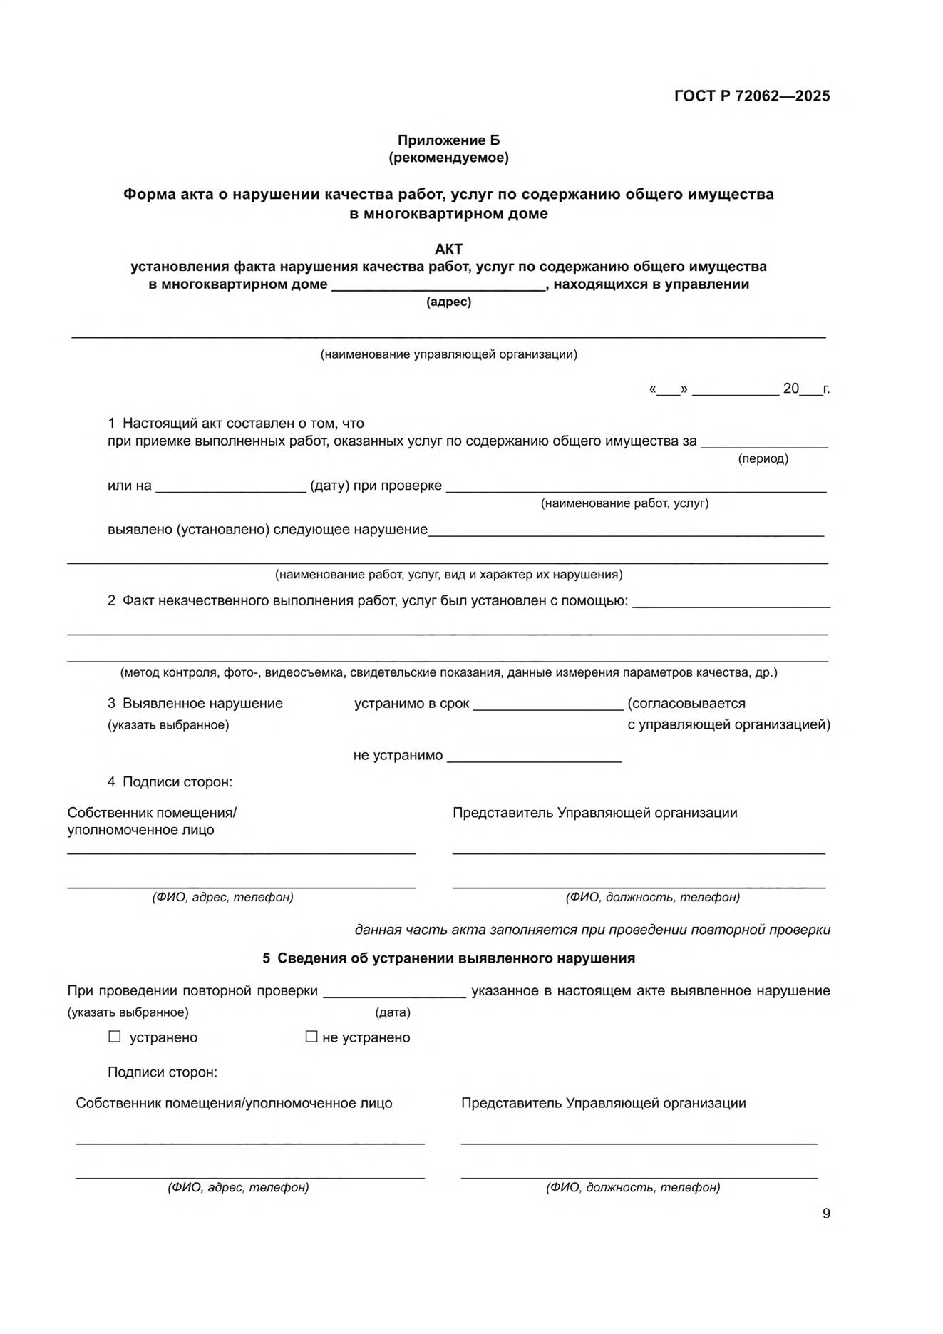

(наименование работ, услуг, вид и характер их нарушения)
- Факт некачественного выполнения работ, услуг был установлен с помощью:

(метод контроля, фото-, видеосъемка, свидетельские показания, данные измерения параметров качества, др.)

- Выявленное нарушение устранимо в срок (согласовывается
(указать выбранное) с управляющей организацией)
не устранимо
- Подписи сторон:
Собственник помещения/ Представитель Управляющей организации уполномоченное лицо

(ФИО, адрес, телефон) (ФИО, должность, телефон)

данная часть акта заполняется при проведении повторной проверки

Сведения об устранении выявленного нарушения
При проведении повторной проверки указанное в настоящем акте выявленное нарушение
(указать выбранное) (дата)
□ устранено □ не устранено

Подписи сторон:
Собственник помещения/уполномоченное лицо Представитель Управляющей организации

(ФИО, адрес, телефон) (ФИО, должность, телефон)

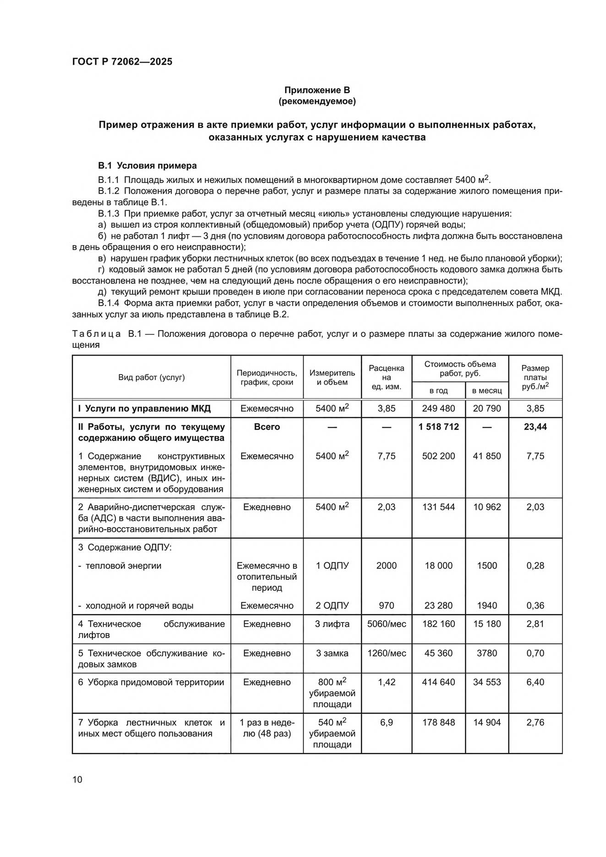
Приложение В (рекомендуемое)

Пример отражения в акте приемки работ, услуг информации о выполненных работах, оказанных услугах с нарушением качества

В.1 Условия примера
В. 1.1 Площадь жилых и нежилых помещений в многоквартирном доме составляет 5400 м2.
В.1.2 Положения договора о перечне работ, услуг и размере платы за содержание жилого помещения при-ведены в таблице В.1.
В.1.3 При приемке работ, услуг за отчетный месяц «июль» установлены следующие нарушения: а) вышел из строя коллективный (общедомовый) прибор учета (ОДПУ) горячей воды;
б) не работал 1 лифт — 3 дня (по условиям договора работоспособность лифта должна быть восстановлена в день обращения о его неисправности);
в) нарушен график уборки лестничных клеток (во всех подъездах в течение 1 нед. не было плановой уборки); г) кодовый замок не работал 5 дней (по условиям договора работоспособность кодового замка должна быть
восстановлена не позднее, чем на следующий день после обращения о его неисправности);
д) текущий ремонт крыши проведен в июле при согласовании переноса срока с председателем совета МКД. В.1.4 Форма акта приемки работ, услуг в части определения объемов и стоимости выполненных работ, ока-
занных услуг за июль представлена в таблице В.2.
Таб л и ца В.1 — Положения договора о перечне работ, услуг и о размере платы за содержание жилого поме-щения

Расценка Вид работ (услуг) Периодичность, Измеритель на  график, сроки и объем ед. изм. |  |  |  | Стоимость  работ,  в год | объема руб.  в месяц | Размер платы руб./м2
I Услуги по управлению МКД | Ежемесячно | 5400 м2 | 3,85 | 249 480 | 20 790 | 3,85
II Работы, услуги по текущему содержанию общего имущества | Всего | — | — | 1 518 712 | — | 23,44
1 Содержание конструктивных элементов, внутридомовых инже-нерных систем (ВДИС), иных ин-женерных систем и оборудования | Ежемесячно | 5400 м2 | 7,75 | 502 200 | 41 850 | 7,75
2 Аварийно-диспетчерская служ-ба (АДС) в части выполнения ава-рийно-восстановительных работ | Ежедневно | 5400 м2 | 2,03 | 131 544 | 10 962 | 2,03
3 Содержание ОДПУ:
- тепловой энергии | Ежемесячно в отопительный период | 1 ОДПУ | 2000 | 18 000 | 1500 | 0,28
- холодной и горячей воды | Ежемесячно | 2 ОДПУ | 970 | 23 280 | 1940 | 0,36
4 Техническое обслуживание лифтов | Ежедневно | 3 лифта | 5060/мес | 182 160 | 15 180 | 2,81
5 Техническое обслуживание ко-довых замков | Ежедневно | 3 замка | 1260/мес | 45 360 | 3780 | 0,70
6 Уборка придомовой территории | Ежедневно | 800 м2  убираемой площади | 1,42 | 414 640 | 34 553 | 6,40
7 Уборка лестничных клеток и иных мест общего пользования | 1 раз в неде-лю (48 раз) | 540 м2  убираемой площади | 6,9 | 178 848 | 14 904 | 2,76

Окончание таблицы В. 1

Вид работ (услуг) | Периодичность, график, сроки | Измеритель и объем | Расценка на  ед. изм. | Стоимость  работ,  в год | объема руб.  в месяц | Размер платы руб./м2
8 Дезинсекция, дератизация | 2 раза в год | Услуга | 11 340 | 22 680 | 1890 | 0,35
II Текущий ремонт | Всего |  |  | 315 500 |  | 4,87
9 Ремонт водопроводных подо-гревателей | Май | 6  подогрева-телей | 9250 | 55 500 | 4625 | 0,86
10 Ремонт крыши | Июнь | Крыша | Смета | 197 600 | 16 467 | 3,05
11 Ремонт сливов | Июль | Сливы | Смета | 62 400 | 5200 | 0,96
Всего |  |  |  | 2 083 692 | — | 32,16

Т аб л и ца В.2 — Форма акта приемки работ, услуг в части определения объемов и стоимости выполненных ра-бот, услуг
Периодичность/ |  | Стоимость | Цена
количественный | Единица | выполненных | выполненных
показатель | измерения | работ (оказанных | работ
выполненных работ | работ (услуг) | услуг) за единицу | (оказанных
(оказанных услуг)  Ежемесячно/5400 | м2 | руб./ед.  7,75 | услуг), руб.  41 850,00
Ежедневно/5400 | м2 | 2,03 | 10 960,00
Ежемесячно/2 | ОДПУ | 970,00 | 1940,00*

Наименование вида работы (услуги)

- Содержание конструктивных эле-ментов, ВДИС, иных инженерных си-стем и оборудования
- АДС в части выполнения аварийно-восстановительных работ
- Содержание ОДПУ холодной и горя-чей воды
* Стоимость обслуживания ОДПУ горячей воды не учитывается ввиду его выхода из строя. С учетом снижения стоимости обслуживания ОДПУ горячей воды на 970,00 руб. стоимость ус-луги составит

970,00

- Техническое обслуживание лифтов Ежедневно/3 Лифт 5060,00 15 180,00*

* По сведениям АДС срок остановки работы лифта составил 4 дня. С учетом уменьшения стои-мости на 490,00 руб. (5060,00/31 х 3 дня) стоимость услуги составит
14 690,00

- Уборка придомовой территории Ежедневно/800 м2 убираемой
площади
1,42 35 216,00

- Уборка лестничных клеток и иных мест общего пользования
Еженедельно/540 м2 убираемой
площади
6,9 14 904,00*

* С учетом уменьшения стоимости на 3726,00 руб. (14904,00/4 нед. * 1 нед.) (акт нарушения качества от ), стоимость работ, услуг составит
11 178,00

- Дезинсекция, дератизация — — — —
(не проводились в отчетном месяце)

- Техническое обслуживание кодовых замков
Ежедневно/3 Кодовый за-мок
1260/мес 3780,00*

* С учетом уменьшения стоимости на 162,60 руб. (1260,00/31 день * 4 дня) (акт нарушения ка-чества от ), стоимость услуги составит
3617,40

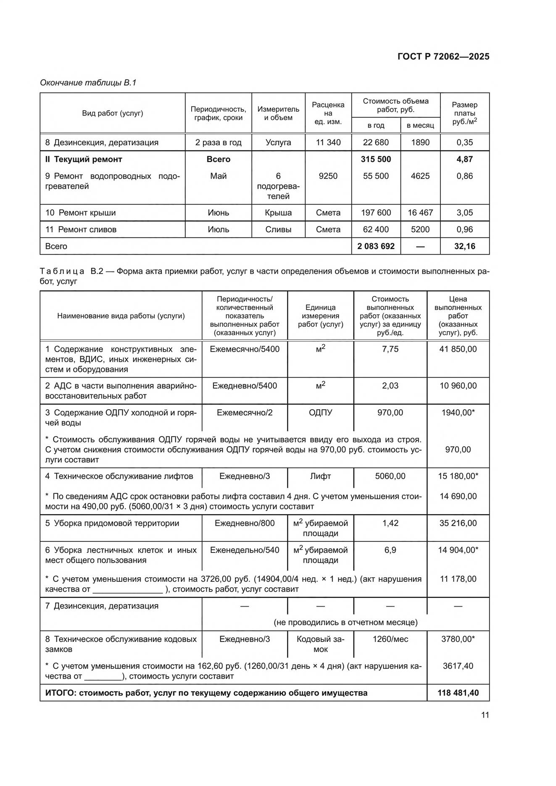
ИТОГО: стоимость работ, услуг по текущему содержанию общего имущества 118 481,40

Окончание таблицы В. 2

Наименование вида работы (услуги)
Периодичность/ количественный показатель выполненных работ (оказанных услуг)

Единица измерения работ (услуг)
Стоимость выполненных работ (оказанных услуг) за единицу руб./ед.
Цена выполненных работ (оказанных услуг), руб.

- Ремонт крыши Июль Крыша 197 600,00 197 600,00

- Ремонт сливов Июль Сливы 62 400,00 62 400,00

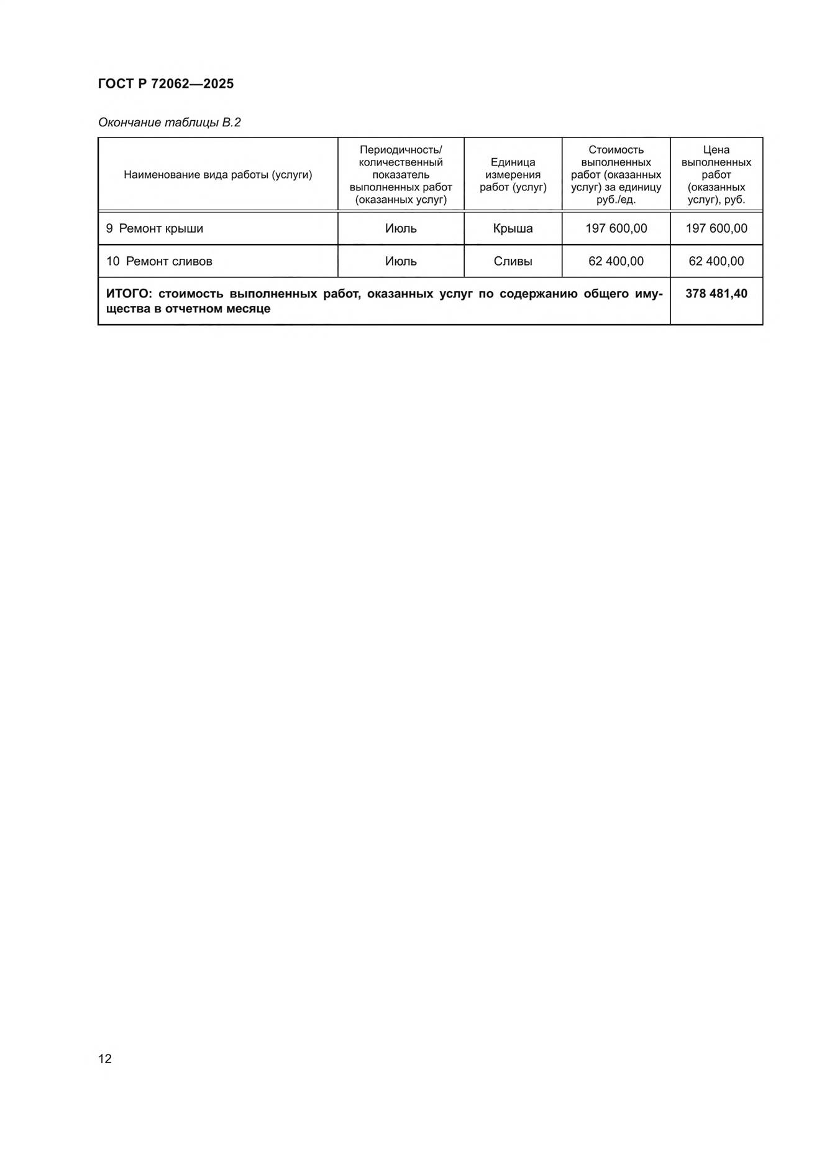
ИТОГО: стоимость выполненных работ, оказанных услуг по содержанию общего иму-щества в отчетном месяце
378 481,40

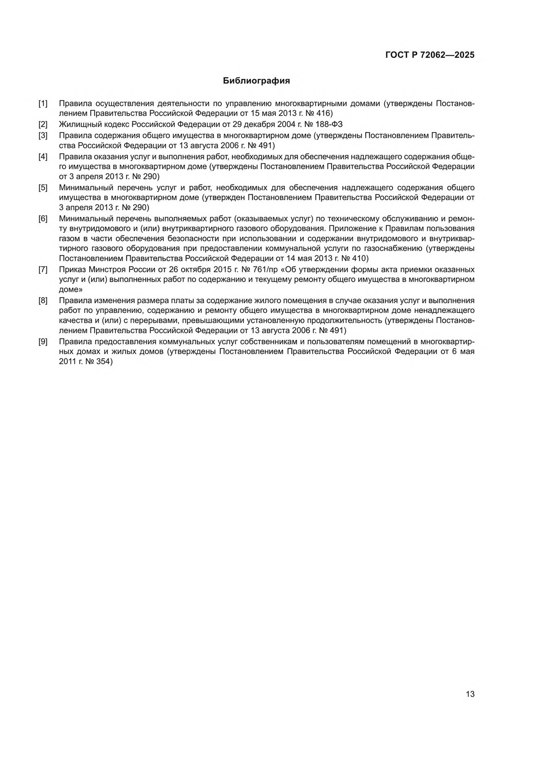

Библиография

- Правила осуществления деятельности по управлению многоквартирными домами (утверждены Постанов-лением Правительства Российской Федерации от 15 мая 2013 г. № 416)
- Жилищный кодекс Российской Федерации от 29 декабря 2004 г. № 188-ФЗ
- Правила содержания общего имущества в многоквартирном доме (утверждены Постановлением Правитель-ства Российской Федерации от 13 августа 2006 г. № 491)
- Правила оказания услуг и выполнения работ, необходимых для обеспечения надлежащего содержания обще-го имущества в многоквартирном доме (утверждены Постановлением Правительства Российской Федерации от 3 апреля 2013 г. № 290)
- Минимальный перечень услуг и работ, необходимых для обеспечения надлежащего содержания общего имущества в многоквартирном доме (утвержден Постановлением Правительства Российской Федерации от 3 апреля 2013 г. № 290)
- Минимальный перечень выполняемых работ (оказываемых услуг) по техническому обслуживанию и ремон-ту внутридомового и (или) внутриквартирного газового оборудования. Приложение к Правилам пользования газом в части обеспечения безопасности при использовании и содержании внутридомового и внутриквар-тирного газового оборудования при предоставлении коммунальной услуги по газоснабжению (утверждены Постановлением Правительства Российской Федерации от 14 мая 2013 г. № 410)
- Приказ Минстроя России от 26 октября 2015 г. № 761/пр «Об утверждении формы акта приемки оказанных услуг и (или) выполненных работ по содержанию и текущему ремонту общего имущества в многоквартирном доме»
- Правила изменения размера платы за содержание жилого помещения в случае оказания услуг и выполнения работ по управлению, содержанию и ремонту общего имущества в многоквартирном доме ненадлежащего качества и (или) с перерывами, превышающими установленную продолжительность (утверждены Постанов-лением Правительства Российской Федерации от 13 августа 2006 г. № 491)
- Правила предоставления коммунальных услуг собственникам и пользователям помещений в многоквартир-ных домах и жилых домов (утверждены Постановлением Правительства Российской Федерации от 6 мая 2011г. №354)

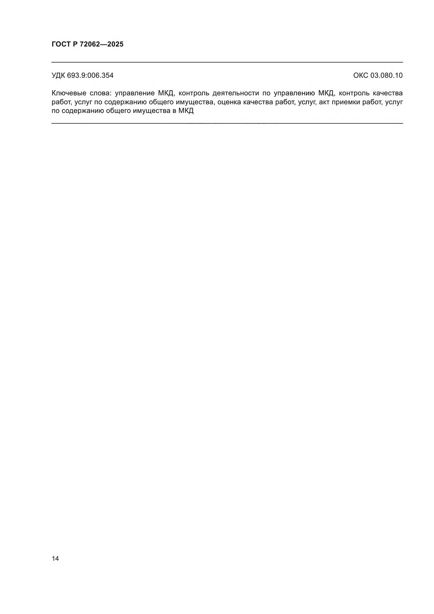

УДК 693.9:006.354 ОКС 03.080.10

Ключевые слова: управление МКД, контроль деятельности по управлению МКД, контроль качества работ, услуг по содержанию общего имущества, оценка качества работ, услуг, акт приемки работ, услуг по содержанию общего имущества в МКД

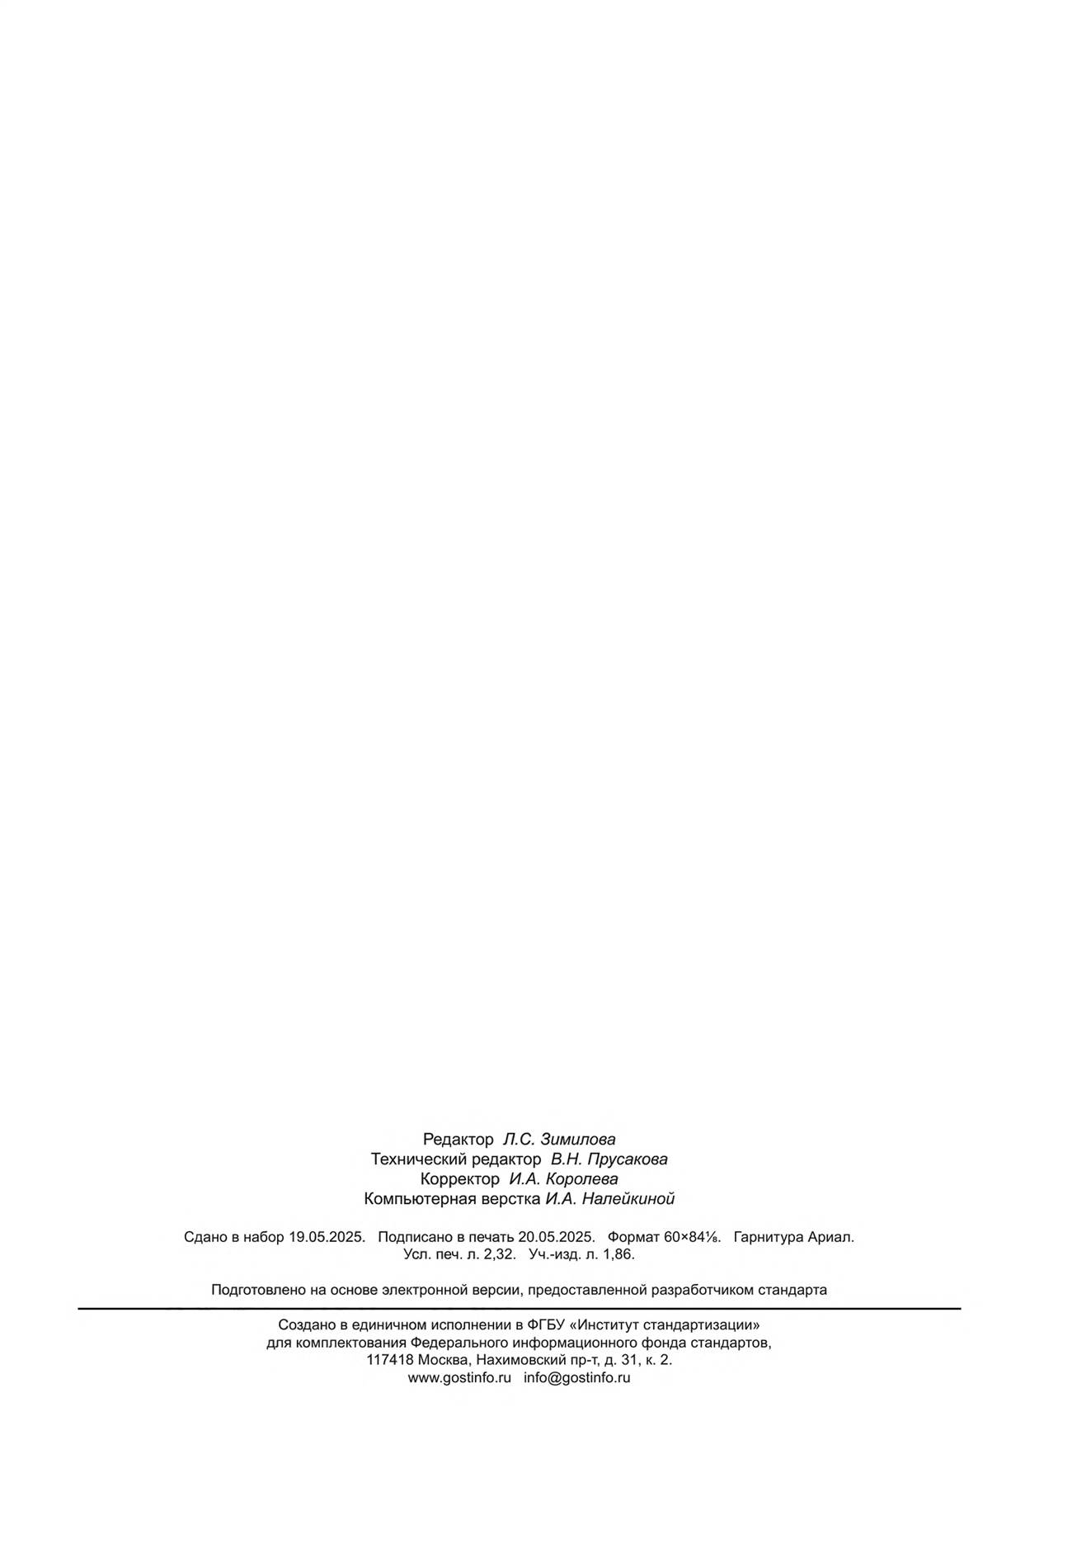

Редактор Л.С. Зимилова
Технический редактор В.Н. Прусакова Корректор И.А. Королева Компьютерная верстка И.А. Налейкиной

Сдано в набор 19.05.2025. Подписано в печать 20.05.2025. Формат 60x84%. Гарнитура Ариал.
Уел. печ. л. 2,32. Уч.-изд. л. 1,86.
Подготовлено на основе электронной версии, предоставленной разработчиком стандарта Создано в единичном исполнении в ФГБУ «Институт стандартизации»
для комплектования Федерального информационного фонда стандартов, 117418 Москва, Нахимовский пр-т, д. 31, к. 2.
www.gostinfo.ru info@gostinfo.ru



ГОСТР72062-2025

